KMO-Barometer 2021 kwartaal 1: al 15 maanden negatief

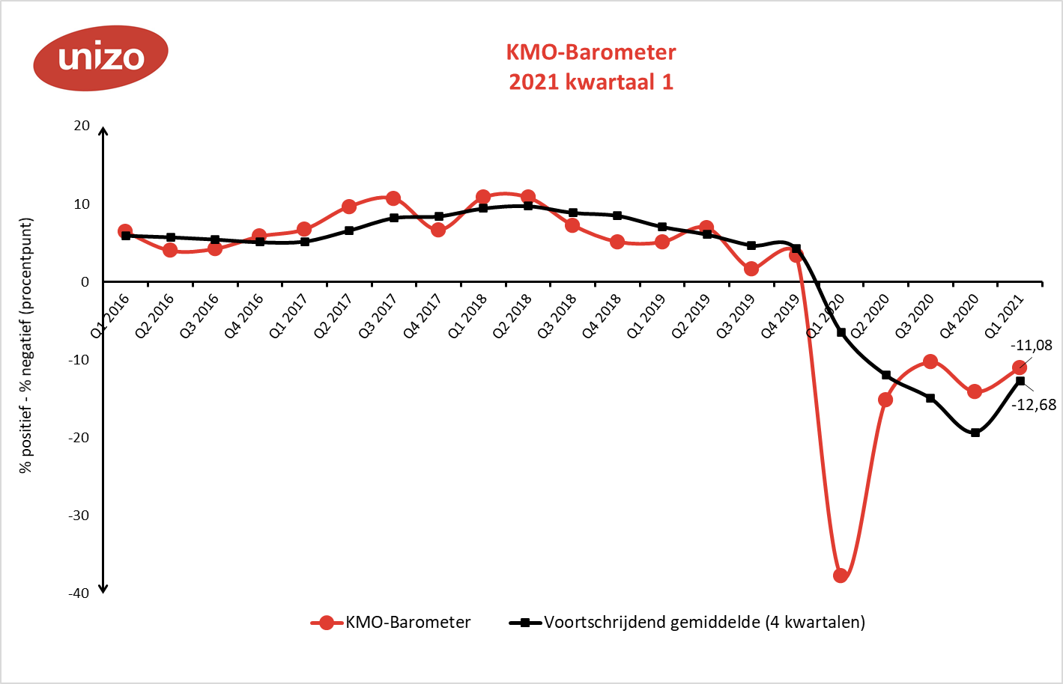
De UNIZO KMO-Barometer wordt sinds 1987 opgemaakt en is de conjunctuurbarometer voor de Vlaamse zelfstandige ondernemer en kmo. De barometer wordt elk kwartaal samengesteld aan de hand van een online bevraging bij een representatief panel en bestaat uit negen indicatoren. Aan de basis van elke indicator ligt één evaluatievraag, waarbij men een score kan geven tussen 1 (veel minder) en 5 (veel beter). De barometerwaarde wordt bekomen door het saldo van de negatieve en positieve antwoorden te berekenen. Waarden boven 0 wijzen op een positieve conjunctuur, terwijl waarden onder 0 wijzen op een negatief evoluerende conjunctuur. De huidige conjunctuurenquête werd afgenomen van 23 tot 26 maart 2021. In totaal vulden 783 ondernemers uit diverse sectoren de bevraging in.
Met een score van -11,08 blijft de score van de KMO-Barometer net als in de voorbije vier kwartalen onder 0. Het aandeel negatieve gestemde ondernemers en kmo’s is 11,08 procentpunt groter dan het aandeel positief gestemde. Ten opzichte van het Q4 2020 (barometerwaarde van -14,13) zien we een lichte verbetering, ondanks de aankondiging op 24/3 van werken op afspraak voor niet-essentiële winkels en de sluiting van niet-medische contactberoepen in de week van bevraging.
Ondernemers zijn het meest pessimistisch over het actuele werkvolume (-15,69), de economische toestand (-46,50), de actuele rendabiliteit (-21,43) en problematische betalingen door leveranciers en klanten (-15,69). Deze indicatoren scoren telkens slechter dan de gemiddelde barometer-score van -11,08.
Zeven van de negen indicatoren gaan erop vooruit ten opzichte van het vorige kwartaal. De grootste verbetering zien we bij de indicatoren ‘personeel toekomst’ (het saldo evolueert van -0,73 naar -5,46 procentpunt) en ‘problematische betalingen’ (het saldo evolueert van -21,70 naar -15,69 procentpunt). De indicatoren ‘tevredenheid over het bedrijf’ en ‘rendabiliteit toekomst’ evolueren negatief.
Ten opzichte van Q4 van 2020 gaan de indicatoren die peilen naar het toekomstig werkvolume, het toekomstig personeelsbestand en de toekomstige rendabiliteit, er verder op vooruit. Het saldo voor deze drie indicatoren tezamen is zelfs positief: er zijn 1,35 procentpunt meer positief dan negatief gestemde ondernemers. Ondernemers lijken dus voorzichtig positief voor de toekomst.

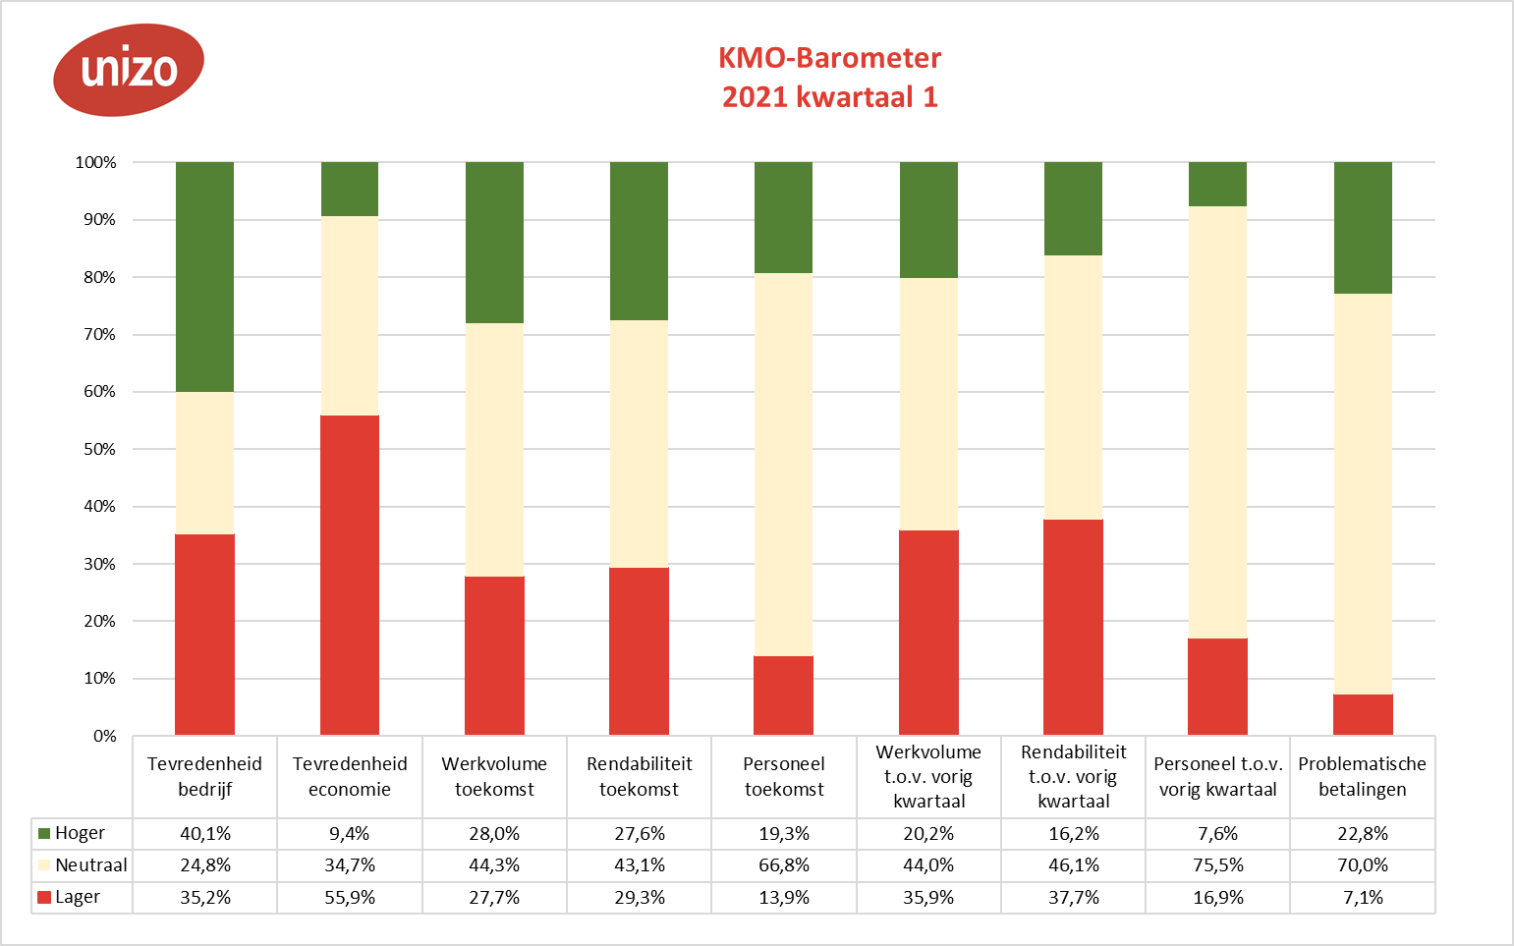

Via CheckMarket.

